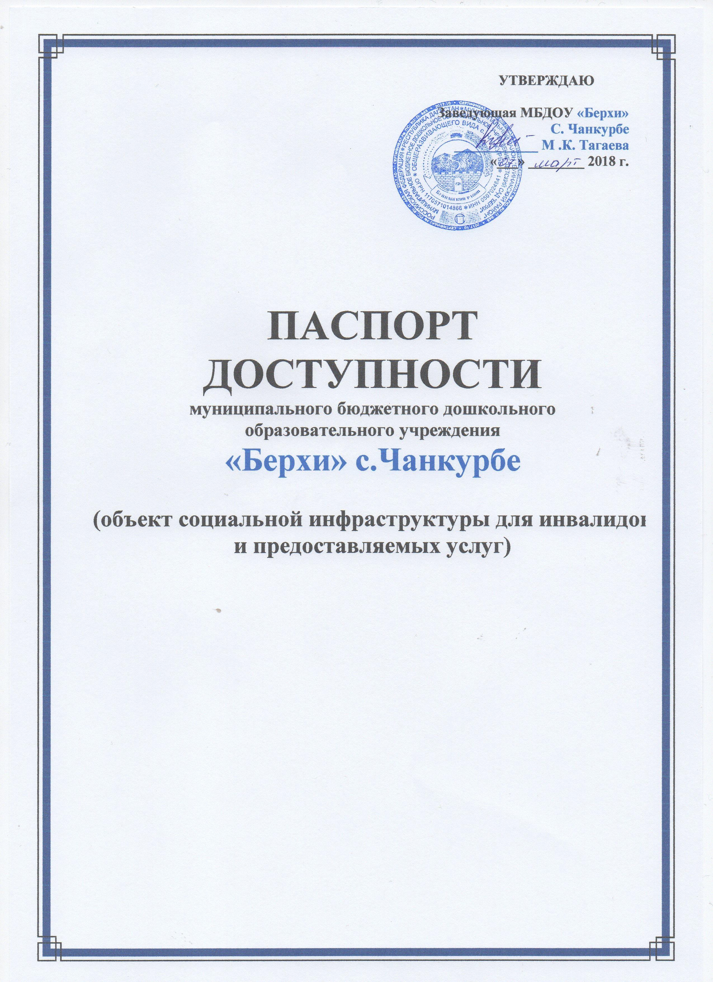

1. Общие сведения об объекте

1.1 Наименование (вид) объекта здание муниципального бюджетного дошкольного образовательного учреждения «Берхи» с.Чанкурбе_____
1.2 Адрес объекта 368217, с.Чанкурбе Буйнакского района Республики Дагестан_______________________________________________
1.3 Сведения о размещении объекта:
- отдельно стоящее здание 2_ этажа, 5547,2 кв.м.
- наличие прилегающего земельного участка (да, нет); 1637.45 кв.м
1.4. Год постройки здания 2017, последнего капитального ремонта_____
не требует капитального ремонта
1.5 Дата предстоящих плановых ремонтных работ: текущего___2018____, капитального _____нет_____

Сведения об организации, расположенной на объекте

1.6 Название организации (учреждения), (полное юридическое наименование – согласно Уставу, краткое наименование) муниципальное бюджетное дошкольное образовательное учреждение «Детский сад «Берхи» с.Чанку4рбе
1.7 Юридический адрес организации (учреждения) 368217, с.Чанкурбе Буйнакского района Республики Дагестан______________________________
1.8 Основание для пользования объектом (оперативное управление, аренда, собственность) оперативное управление_________________
1.9 Форма собственности (государственная, негосударственная) __________________________государственная__________________________
1.10 Территориальная принадлежность (федеральная, региональная, муниципальная) ________________ муниципальная _______________________
1.11 Вышестоящая организация (наименование) МО «Буйнакский район» __________________________________________________________
1.12 Адрес вышестоящей организации, другие координаты с.Чанкурбе Буйнакского района Республики Дагестан_______________________________

2. Характеристика деятельности организации на объекте
(по обслуживанию населения)

2.1 Сфера деятельности (здравоохранение, образование, социальная защита, физическая культура и спорт, культура, связь и информация, транспорт, жилой фонд, потребительский рынок и сфера услуг, другое) _____________________образование___________________________________
2.2 Виды оказываемых услуг предоставление дошкольных образовательных услуг _____________________________________________
2.3 Форма оказания услуг: (на объекте, с длительным пребыванием, в т.ч. проживанием, на дому, дистанционно) ___________на объекте______________
2.4 Категории обслуживаемого населения по возрасту: (дети, взрослые трудоспособного возраста, пожилые; все возрастные категории) _______________________________дети_________________________________
2.5 Категории обслуживаемых инвалидов: инвалиды, передвигающиеся на коляске, инвалиды с нарушениями опорно-двигательного аппарата, с нарушениями зрения, нарушениями слуха, нарушениями умственного развития___________________нет_____________________________________
2.6 Плановая мощность: посещаемость (количество обслуживаемых в день), вместимость, пропускная способность _плановая мощность: 80 детей; фактическая наполняемость 80 детей; пропускная способность до 100 человек_________________________________________________
2.7 Участие в исполнении ИПР инвалида, ребенка-инвалида (да, нет) ____________________________нет____________________________________

3. Состояние доступности объекта

3.1 Путь следования к объекту пассажирским транспортом (описать маршрут движения с использованием пассажирского транспорта от города Буйнакска на маршрутном такси до центра села Чанкурбе_____________
наличие адаптированного пассажирского транспорта к объекту _____________________________не предусмотрено________________________

3.2 Путь к объекту от ближайшей остановки пассажирского транспорта:
3.2.1 расстояние до объекта от остановки транспорта 25 м.
3.2.2 время движения (пешком) 2 минут
3.2.3 наличие выделенного от проезжей части пешеходного пути (нет,да),
3.2.4 Перекрестки: нерегулируемые, регулируемые, со звуковой сигнализацией, таймером, нет;
3.2.5 Информация на пути следования к объекту: акустическая, тактильная, визуальная, нет;
3.2.6 Перепады высоты на пути: нет, нет, описать нет бордюров
Их обустройство для инвалидов на коляске: да, нет (соответствует нормативным требованиям)

3.3 Организация доступности объекта для инвалидов – форма обслуживания*

№№  п/п | Категория инвалидов  (вид нарушения) | Вариант организации доступности объекта  (формы обслуживания)*
1. | Все категории инвалидов и МГН | «ДУ»
 | в том числе инвалиды:
2. | передвигающиеся на креслах-колясках | «ДУ»
3. | с нарушениями опорно-двигательного аппарата | «ДУ»
4. | с нарушениями зрения | «ВНД»
5. | с нарушениями слуха | «ВНД»
6. | с нарушениями умственного развития | «ВНД»
* - указывается один из вариантов: «А» доступность всех зон и помещений - универсальная, «Б» доступны специально выделенные участки и помещения, «ДУ» доступность условная: дополнительная помощь сотрудника, услуги на дому, дистанционно, «ВНД» не организована доступность.

3.4 Состояние доступности основных структурно-функциональных зон

№№  п \п | Основные структурно-функциональные зоны | Состояние доступности, в том числе для основных категорий инвалидов**
1. | Территория, прилегающая к зданию (участок) | ДП-В
2. | Вход (входы) в здание | ДП-В
3. | Путь (пути) движения внутри здания (в т.ч. пути эвакуации) | ДП-В
4. | Зона целевого назначения здания (целевого посещения объекта) | ДЧ-В
5. | Санитарно-гигиенические помещения | ДУ
6. | Система информации и связи (на всех зонах) | ДП-В
7. | Пути движения к объекту (от остановки транспорта) | ДП-В

** Указывается: ДП-В - доступно полностью всем; ДП-И (К, О, С, Г, У) – доступно полностью избирательно (указать категории инвалидов); ДЧ-В - доступно частично всем; ДЧ-И (К, О, С, Г, У) – доступно частично избирательно (указать категории инвалидов); ДУ - доступно условно, ВНД – временно недоступно

3.5 ИТОГОВОЕ ЗАКЛЮЧЕНИЕ о состоянии доступности ОСИ: доступно частично всем

4. Управленческое решение

4.1 Рекомендации по адаптации основных структурных элементов объекта

№№  п \п | Основные структурно-функциональные зоны объекта | Рекомендации по адаптации объекта (вид работы)*
1. | Территория, прилегающая к зданию (участок) | не нуждается
2. | Вход (входы) в здание | не нуждается
3. | Путь (пути) движения внутри здания (в т.ч. пути эвакуации) | не нуждается
4. | Зона целевого назначения здания (целевого посещения объекта) | не нуждается
5. | Санитарно-гигиенические помещения | не нуждается
6. | Система информации на объекте (на всех зонах) | не нуждается
7. | Пути движения к объекту (от остановки транспорта) | не нуждается
8. | Все зоны и участки | не нуждается
*- указывается один из вариантов (видов работ): не нуждается; ремонт (текущий, капитальный); индивидуальное решение с ТСР; технические решения невозможны – организация альтернативной формы обслуживания

4.2 Период проведения работ по мере поступления финансовых средств__________________________________________________
в рамках исполнения целевое назначение_______________
(указывается наименование документа: программы, плана)

4.3 Результат (по состоянию доступности) после выполнения работ по адаптации частично доступно__________________________________
Оценка результата исполнения программы, плана (по состоянию доступности) _________________удовлетворительно______________________

4.4 Для принятия решения требуется, не требуется (нужное подчеркнуть):
Согласование ____________________________________________________

Имеется заключение уполномоченной организации о состоянии доступности объекта (наименование документа и выдавшей его организации, дата), прилагается ___________________нет_____________________________

4.5 Информация размещена (обновлена) на Карте доступности субъекта РФ дата _______http://mbdouberkhi.dagschool.com______________________

5. Особые отметки

Паспорт сформирован на основании:

1. Анкеты (информации об объекте): __________________

2. Акта обследования объекта: __________________

3. Решения Комиссии: __________________

